

**INSTRUCCIONES DE ACCESO AL CURSO EN DIRECTO POR**

**INTERNET (streaming)**

**POR FAVOR, PARA ESTABLECER CORRECTAMENTE LA CONEXIÓN, LEA DETENIDAMENTE LAS INSTRUCCIONES QUE APARECEN A CONTINUACIÓN**

***ANTES DEL INICIO****:*

Deberá instalar en su ordenador el programa **Adobe Flash Player** en su última versión (programa gratuito e incorporado en el navegador Google Chrome). Puede leer los requisitos que debe tener su ordenador en la siguiente dirección: <http://www.adobe.com/es/products/flashplayer/systemreqs/>

Es recomendable el empleo de auriculares para un buen seguimiento de las sesiones del curso.

**PARA CONECTARSE:**

1) Acceda desde cualquier navegador a la dirección: [**http://www.intecca.uned.es**](http://www.intecca.uned.es)

2) Clique iniciar sesión (parte superior derecha)

Macintosh HD:Users:estebancorral:Desktop:Captura de pantalla 2012-06-27 a la(s) 9.13.52 AM.png

1. Si **es alumno de la UNED**, clique en Identificación UNED, cumplimente los datos con su usuario y contraseña UNED



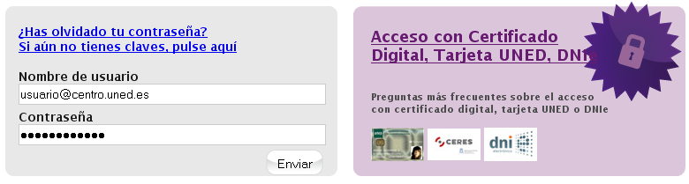

* + Si es la primera vez que se identifica en el Portal de INTECCA con las credenciales UNED deberá completar el registro (nombre, apellidos y DNI).

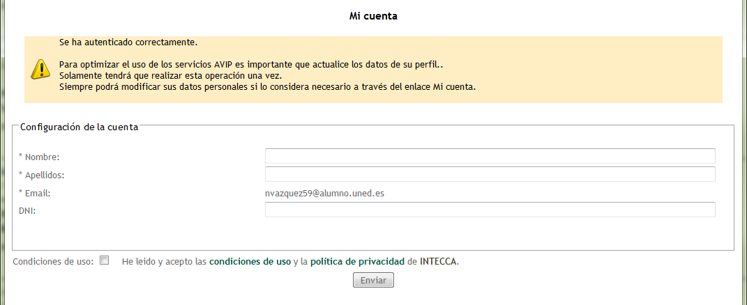

1. Si **no es alumno de la UNED**, clique en Identificación AVIP el usuario y contraseña que nos habrán facilitado



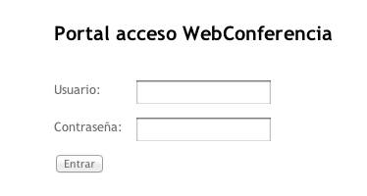

* + En usuario introducimos: ***alumnocv***
  + En contraseña: ***v2012alumno***

3) A continuación, clique en la opción Cadena Campus

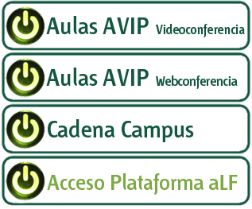

4) Luego clique en el enlace que se le facilitará a través del correo electrónico.

* + Se muestra la lista de sesiones correspondientes al curso.

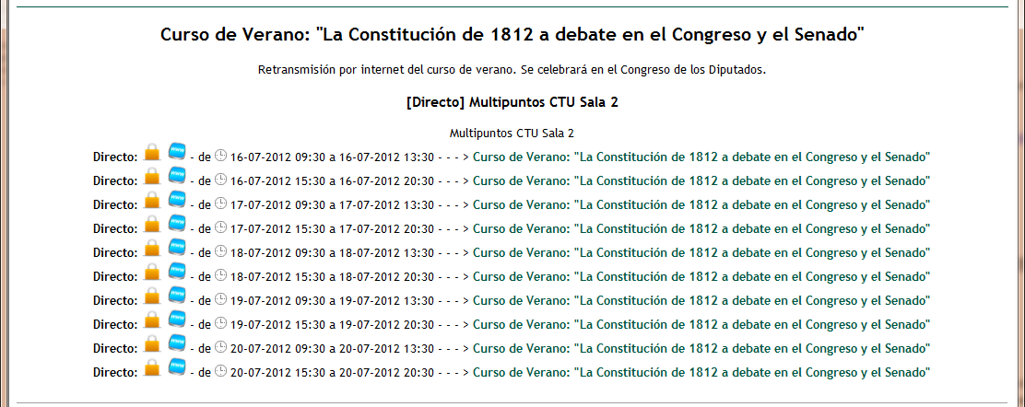

* + Se permite elegir el enlace al video en directo deseado. **Ya estaremos en la emisión en directo**. Hay que tener en cuenta que solo se permite acceder a ellos durante los horarios en los que se realiza el curso (Para que se nos active el enlace en la hora de comienzo del curso es necesario refrescar la página, no se activa automáticamente, utilizar F5).

5) Al final de cada ponencia se les dará la oportunidad de realizar preguntas al ponente mediante el chat, junto con los asistentes presenciales al curso. Para poder tener acceso al chat es imprescindible estar autenticado correctamente, bien como usuario UNED o bien como usuario externo.

6). CONTROL DE ASISTENCIA: El **viernes** tendrá a su disposición un breve cuestionario, que deberá remitirnos cumplimentado por correo electrónico a la dirección: [cursos-extenson@madrid.uned.es](mailto:cursos-extenson@madrid.uned.es), indicando su nombre, correo electrónico y DNI.

7)PODRÁN DESCARGARSE EL CERTIFICADO DE ASISTENCIA UNA VEZ FINALIZADO EL CURSO, ACCEDIENDO CON EL USUARIO Y CONTRASEÑA CON QUE SE HA MATRICULADO A TRAVÉS DE LA SIGUIENTE DIRECCIÓN: <http://qinnova.uned.es/cursosdeverano>